Interacțiune Om-Calculator
Tema 3
Re-design-ul sistemului, implementare, evaluare
Proiect:
Kubexplain
Asistent AI pentru Diagnosticarea Problemelor în Clustere Kubernetes
Echipa:
Axinescu Valentin-Daniel
Brăila George Sebastian
Mai 2026

Cuprins

1. Introducere
Acest portofoliu reprezintă livrabilul final pentru Tema 3 – Re-design-ul sistemului, implementare, evaluare, și constituie continuarea naturală a proiectării centrate pe sarcini realizată în cadrul Temei 2. Proiectul nostru, Kubexplain, este un asistent inteligent care folosește un model LLM local (Llama 3.1 prin Ollama) pentru a ajuta inginerii DevOps, administratorii de sisteme, dezvoltatorii și studenții să diagnosticheze și să rezolve probleme în clustere Kubernetes – combinând scanare automată a clusterului prin kubectl, retrieval pe documentația oficială și un chat conversațional.
În Tema 2 am ajuns la un prototip funcțional cu interfață chat, scannere pentru poduri și noduri, sistem de autentificare, istoric de conversații și integrare LLM. Tot atunci am identificat, în urma parcurgerii orientate pe sarcini, un set de preocupări majore: flux Scan → Context → Chat cu prea mulți pași, lipsa indicatorului de progres pentru răspunsurile AI (latență 30-60 secunde cu spinner static), context care putea depăși tăcut limita LLM-ului, feedback-ul colectat care nu îmbunătățea efectiv răspunsurile, dependență de un singur cluster hardcoded.
Tema 3 a fost ocazia de a transforma acele observații într-o iterație concretă de design. Documentul de față descrie cele patru componente cerute de enunț: (1) raționamentul re-design-ului și schimbările făcute față de prototipul inițial, (2) inventarul ecranelor implementării orizontale (medie fidelitate, conectate între ele), (3) demonstrarea implementării verticale (funcționalitate completă end-to-end pe sarcinile principale), și (4) evaluarea euristică Nielsen-Molich a interfeței finale, cu lista problemelor detectate, severitățile asociate și critica finală a calității design-ului.

1.1 Stack-ul tehnic – pe scurt
Pentru a contextualiza decizia tehnică din spatele schimbărilor descrise mai jos, sistemul Kubexplain este compus din patru servicii containerizate cu Docker Compose:
- Frontend – aplicație single-page în HTML5 + CSS3 + JavaScript vanilla, servită de Express.js; ascultă pe portul 3000.
- Backend API – Spring Boot (Java 17), gateway între frontend și AI Server, ascultă pe 8080. Execută kubectl pe clustere conectate prin kubeconfig.
- AI Server – Spring Boot (Java 17) cu integrare Ollama (Llama 3.1), orchestrare retrieval (Lucene BM25 + RAG), feedback-driven boosting, ascultă pe 8090.
- PostgreSQL (cu extensia pgvector) – stochează utilizatori, conversații, mesaje, embeddings 768-dim pentru feedback și URL-uri boostate.
Comunicarea Backend ↔ AI Server folosește un protocol propriu numit kdiag/1.0 (JSON peste HTTP, cu suport SSE pentru streaming).

2. Re-design al raționamentului

2.1 Recapitularea preocupărilor identificate în Tema 2
Parcurgerea orientată pe sarcini realizată la finalul Temei 2 a relevat patru preocupări majore, plus câteva limitări de scop care au devenit vizibile pe măsură ce am extins testarea pe scenarii reale:
- Fluxul Scan → Context → Chat necesita prea mulți pași. Pentru o sarcină de rutină precum „diagnostichează acest pod", utilizatorul trebuia să: (1) navigheze la „Pods Scanner", (2) introducă namespace-ul, (3) apese „Scan for Pods", (4) apese pe pod, (5) selecteze tab-ul potrivit (Describe/Logs), (6) apese „Add context to chat", (7) revină manual la tab-ul Home, (8) scrie întrebarea. Opt pași discreți pentru o operație frecventă.
- Cantitatea de context putea depăși tăcut limita LLM-ului. Selectarea în bulk a 4+ poduri cu Describe + Logs putea genera un payload mai mare decât context window-ul LLM-ului. Backend-ul trunchia la 10.000 caractere per artefact fără ca utilizatorul să fie informat. În plus, descoperisem ulterior că Ollama folosea num_ctx=2048 default și trunca tăcut prompturi de până la 32.000 de caractere – un bug ascuns care făcea ca răspunsurile AI să ignore segmente întregi de context.
- Latența răspunsurilor era 30-60 secunde, cu feedback vizual minim. Răspunsul venea în bloc, după rularea completă a LLM-ului pe CPU. Utilizatorul vedea doar un spinner cu eticheta „typing…" și nu avea nicio garanție că sistemul nu a încremenit.
- Feedback-ul (like/dislike) era colectat dar neutilizat. Schema bazei de date stoca ratingul, dar nu exista niciun mecanism de a refolosi răspunsurile validate pentru cazuri similare ulterioare – ratele de „like" rămâneau date moarte într-un tabel.
- Sistemul era construit în jurul unui singur cluster hardcoded. Pentru o aplicație DevOps reală, asta e o limitare critică: o echipă administrează frecvent 3-5 clustere (dev/staging/production, plus clustere edge sau regionale). Schimbarea clusterului însemna modificarea kubeconfig-ului din container și restart de pod.

2.2 Decizii de re-design și motivarea lor
Pe baza acestor observații – plus a recitirii notițelor din capitolele de psihologia lucrurilor obișnuite (Norman), euristici de utilizabilitate (Nielsen) și principii de design grafic – am decis următoarele schimbări de design. Le grupăm tematic, nu cronologic.

2.2.1 Reducerea drastică a pașilor pentru fluxul principal
Atacăm preocuparea #1 cu trei intervenții complementare. Prima: Welcome hero cu suggestion cards. La intrarea în Assistant, dacă nu există o conversație activă, afișăm patru carduri de starter ("Debug CrashLoopBackOff", "Pod lifecycle", "Helm chart anatomy", "StatefulSet vs Deployment"). Un click trimite întrebarea direct – un singur pas pentru sarcina #7 din Tema 2 (întrebare generală despre Kubernetes). Aplicăm euristica „recunoaștere, nu memorare" – utilizatorul nu trebuie să-și amintească ce poate să întrebe.
A doua: attach dropdown consolidat. Butonul „+" lângă composer deschide un dropdown cu două opțiuni clar diferențiate: „Upload a file" (pentru manifestul YAML, log dump etc.) și „Scanned context" (pentru a atașa direct un pod/nod recent scanat, fără a mai naviga la scanner). Această a doua opțiune scurtează fluxul de la 8 pași la 4, integrând scanner-ul ca acțiune din chat în loc de tab separat.
A treia: butonul „Details" direct pe fiecare item din scan. Anterior trebuia click pe rândul podului. Acum există un buton vizibil „Details" sub fiecare card de pod sau nod, care deschide modalul cu Describe/JSON/Events/Logs – cu „Add context to chat" la dispoziție în același modal.

2.2.2 Vizibilitatea contextului și a stării sistemului
Atacăm preocuparea #2 și pe a #3 împreună, fiindcă amândouă țin de „visibility of system status" (euristica 1 Nielsen). Am introdus:
- Status pill „Online" (cu indicator verde/roșu) în header-ul fiecărei pagini, care reflectă conexiunea la backend.
- Streaming SSE end-to-end pentru răspunsurile AI. Pe toate cele 3 hop-uri (frontend ↔ backend ↔ AI Server ↔ Ollama) am trecut de la apel blocant la Server-Sent Events – răspunsul apare token-by-token, ca într-un editor care tastează. Timpul perceput se reduce dramatic, chiar dacă latența totală rămâne similară. Pe lângă efectul psihologic, utilizatorul vede dacă răspunsul „merge" sau s-a blocat.
- Loading panel cu mesaj contextual pentru scan ("Scanning your cluster…") și pentru topology ("Loading topology…") – nu mai există spinnere mute.
- Composer hint sub câmpul de input: „Enter to send · Shift+Enter for new line" – face vizibile shortcut-urile fără a forța memorarea.
Pentru preocuparea #2 (limita LLM-ului), am crescut substanțial limitele server-side: num_ctx=8192 setat explicit pe Ollama, MAX_USER_MESSAGE_CHARS de la 4.000 la 16.000, MAX_ARTIFACT_PROMPT_CHARS de la 3.000 la 6.000. Astfel scenariile rezonabile de uz (până la 10 poduri scanate cu Describe + Events) încap nativ fără trunchiere, eliminând tăcerea sistemului.

2.2.3 Multi-cluster și topologie cross-cluster
Atacăm preocuparea #5 prin trei adăugiri majore:
- Cluster Management în Settings. Tab nou „Clusters" cu formular pentru adăugat clustere (Cluster name, Display name, Default namespace, Context, Kubeconfig file upload, checkbox „Set as default"). Lista de clustere conectate apare ca grid de carduri cu buton „Test" (verifică conectivitatea în timp real), buton „NS" (vede namespace-urile disponibile), buton ștergere. Cluster-ul default este marcat vizual cu un badge auriu.
- Multi-cluster mode pe Pods Scanner și Nodes Scanner. Un toggle simplu transformă selectorul single de cluster într-un picker pentru până la 5 clustere simultan. Rezultatele scanării apar grupate per cluster, cu antet colorat distinctiv. Aplicabil pentru sarcini de tip „verifică starea production-ului în toate regiunile".
- Topology view (tab nou). O vizualizare grafică a clusterelor conectate, cu numărul de noduri și de poduri pe fiecare, și – după apăsarea „Discover Links" – legăturile detectate cross-cluster (Submariner pentru rețea, Linkerd pentru service mesh, detectate via CRD-uri). Click pe un cluster îl adaugă într-un coș lateral; cu coșul plin se pot lansa scanări sincronizate cu un singur click.
Aceste schimbări extind scopul aplicației de la „un cluster izolat" la „o flotă administrată", apropiind-o de scenariile reale din practica DevOps.

2.2.4 Granularitatea controlului și flexibilitatea
În Tema 2 selectarea în bulk era binară: bifezi podul sau nu. Acum detail level este granular per scan: bara de bulk are checkbox-uri „Describe", „JSON", „Events", „Logs", aplicate la toate podurile selectate. Utilizatorul experimentat alege doar „Describe + Events" pentru viteză; cel care debug-uiește un OOM bifează „Logs". Numărul de poduri selectate apare pe butonul de acțiune („Add context for N pods"), eliminând incertitudinea cantitativă.
Am adăugat și helper chips contextuale deasupra listei de poduri: chipuri cu numele aplicațiilor detectate în rezultate ("backend", "frontend", "nettest", "postgres") și chipuri pentru nodurile pe care rulează ("worker-1", "worker-2"). Un click pe chip selectează automat toate podurile aplicației respective sau ale nodului – o scurtătură pentru utilizatorii experimentați (euristica 7 „flexibility and efficiency of use").

2.2.5 Feedback-ul care chiar îmbunătățește răspunsurile
Atacăm preocuparea #4 prin infrastructura de Case-Based Reasoning. La fiecare schimb user-AI capturat în baza de date, când utilizatorul apasă „thumbs up", AI Server-ul generează un embedding 768-dim pentru întrebare (model nomic-embed-text) și îl stochează cu pgvector. La fiecare întrebare nouă, înainte de retrieval în Lucene, sistemul caută în pgvector cele mai apropiate 3 cazuri validate prin cosine similarity, cu prag 0.75. Dacă găsește, le injectează în system prompt sub secțiunea „PREVIOUSLY SUCCESSFUL ANSWERS TO SIMILAR USER QUESTIONS". Astfel, like-urile devin un mecanism real de „memorie" a sistemului.
Pe lângă asta, URL-urile din răspunsurile likeate primesc un boost de 1.5× în scoringul Lucene BM25 – chunks din pagini „validate" sunt prioritizate la următoarele căutări. Pragul de boost și TTL-ul cache-ului (60s) sunt tunabile.

2.2.6 Calitatea retrieval-ului și a indexului
Două schimbări tehnice cu impact vizibil în calitatea răspunsurilor:
- Readability4j pentru extracția curată a articolelor din docs.kubernetes.io. Eliminăm nav-ul, sidebar-ul, boilerplate-ul „Edit this page" – conținutul indexat este doar corpul articolului.
- Lucene cu BM25 + chunking de ~1200 caractere. Înlocuim căutarea naivă prin String.contains() pe pagini întregi cu indexare per-chunk și scoring BM25 (Best Matching 25). Limita arbitrară de 20.000 caractere per document a fost eliminată; paginile lungi sunt sparte în bucăți de paragraf pentru densitate locală corectă.

2.2.7 Conversațiile ca cetățean de prim rang
Tab-ul „Conversations" (numit acum „History") a primit:
- Câmp de căutare care filtrează lista local, în timp real, după titlu.
- Buton „Select" care intră într-un mod de selecție multiplă cu checkbox-uri și acțiune bulk „Delete selected (N)" – pentru utilizatori cu istoric lung.
- Iconițe inline pe fiecare conversație: ▶ pentru a o relua, ✎ pentru a edita titlul, 🗑 pentru a o șterge individual.
- Titlul generat automat de LLM după primul mesaj rămâne din Tema 2, dar acum poate fi „Regenerat" explicit dacă utilizatorul nu e mulțumit.

2.2.8 Aspectul vizual și ergonomia generală
Sidebar-ul a fost restructurat pe trei secțiuni cu eyebrow labels: „WORKSPACE" (Assistant, History), „CLUSTERS" (Pods, Nodes, Topology), „ACCOUNT" (Settings). Această grupare reduce sarcina cognitivă și anticipă mental modelul utilizatorului (Norman). User card-ul cu avatar, username și status („Signed in") apare pe footer, eliminând confuzia despre sesiunea curentă.
Setările au primit un subnav vertical cu „Clusters" și „General". Secțiunea General include un toggle pentru Dark Mode, persistat în localStorage. Paleta cromatică folosește albastru închis #1F3A5F pentru navigation, albastru viu #2A5298 pentru CTA-uri și nuanțe pastel pentru carduri – contrast suficient pentru accesibilitate, dar nu agresiv.
Tipografia: Inter (400–700) pentru UI, JetBrains Mono (400–500) pentru cod și nume tehnice (pod-uri, namespace-uri, comenzi). Spacing-ul respectă o scară de 4px (un sistem de design coerent).

2.3 Schimbări de raționament fără re-prototipizare
Nu toate schimbările au necesitat schițe noi. Câteva decizii s-au rezolvat la nivel de raționament:
- Streaming nu schimbă layout-ul – schimbă comportamentul. Am decis că textul curge în același bubble de mesaj, fără modificări de structură.
- Multi-cluster nu obligă la un dashboard separat – reutilizăm Pods/Nodes scanner cu un toggle și un picker, evitând să dublăm interfața.
- Case-based reasoning e invizibil utilizatorului – nu vrem să-l forțăm să înțeleagă pgvector sau embeddings. Like-ul funcționează ca până acum; sistemul devine doar „mai inteligent" în timp.
Pentru schimbările care au necesitat ecrane noi (Topology, Settings → Clusters, Multi-cluster picker pe Pods/Nodes), am realizat schițe pe hârtie în echipă, le-am discutat, am ales varianta cu cele mai puține clickuri și am implementat-o direct în HTML+CSS – fidelitate medie, ținând cont de stilul deja stabilit.

3. Implementarea orizontală — Inventarul ecranelor
Această secțiune prezintă ecranele principale rezultate în urma re-design-ului, cu funcționalitatea descrisă succint. Toate ecranele sunt conectate logic (navigare cap-coadă funcțională) și de fidelitate medie. Stack-ul de implementare: HTML5 semantic + CSS3 cu variabile pentru tematizare + JavaScript vanilla modular (19 fișiere separate pe responsabilități).

3.1 Assistant (Home)
Punctul de intrare al aplicației. Centrat: un hero card cu logo, întrebarea „How can I help you today?" și patru suggestion cards (Debug CrashLoopBackOff, Pod lifecycle, Helm chart anatomy, StatefulSet vs Deployment). Sub welcome, zona de mesaje (inițial goală, apoi populată cu conversația curentă). Jos, composer-ul cu butonul „+" pentru atașamente, input text auto-resize, butonul Send. Status pill „● Online" în dreapta-sus.
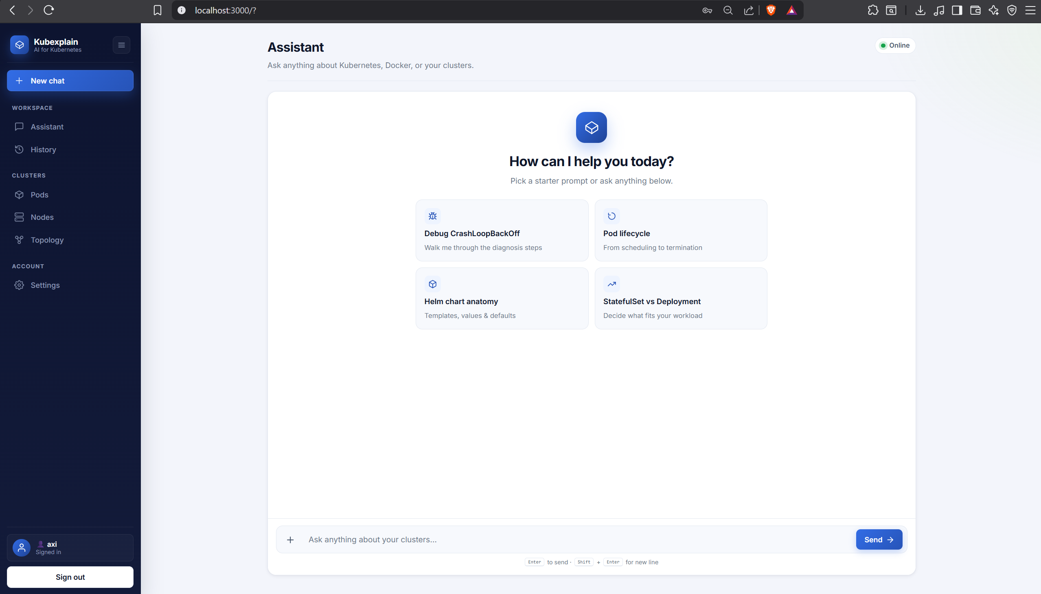
Figura 3.1 — Ecranul Assistant cu welcome hero și suggestion cards.

3.2 Pods Scanner
Filter panel cu selectorul de cluster (Default + clustere adăugate), selectorul de namespace (auto-populat de la kubectl) și toggle „Multi-cluster mode". Sub filtre, bara de bulk apare după scan: chipuri helper detectate ("backend", "frontend"…) pentru selecție rapidă, checkbox-uri „Describe / JSON / Events / Logs" pentru detail level, buton primary „Add context for N pods". Lista de rezultate: fiecare pod ca un card cu name, namespace, status, node, containers, buton „Details" pentru modalul de inspecție.
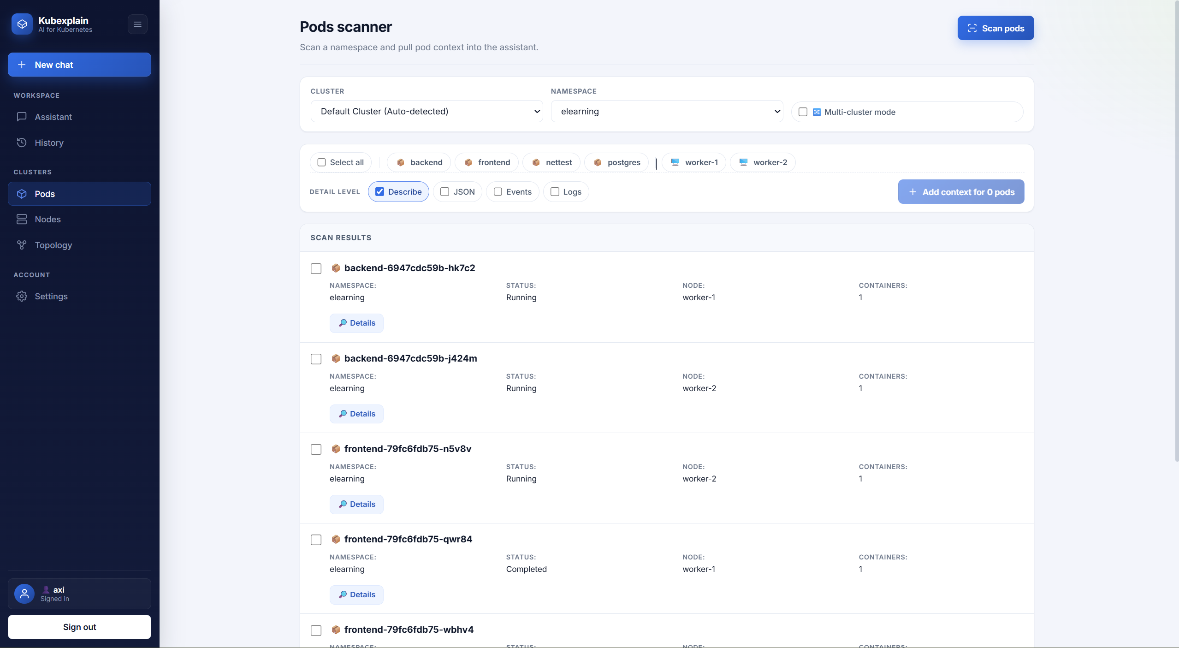
Figura 3.2 — Pods Scanner cu rezultate din namespace-ul „elearning".

3.3 Nodes Scanner (Multi-cluster mode activ)
Identic ca structură cu Pods Scanner, dar pentru noduri. În captură: „Multi-cluster mode" este activ, cu două clustere selectate – Default Cluster și Licenta Local KIND. Rezultatele apar grupate per cluster, în coloane separate, cu antet colorat. Helper buttons „Master" și „Worker" pentru selecție rapidă după rol. Detail level: Describe / JSON / Events.
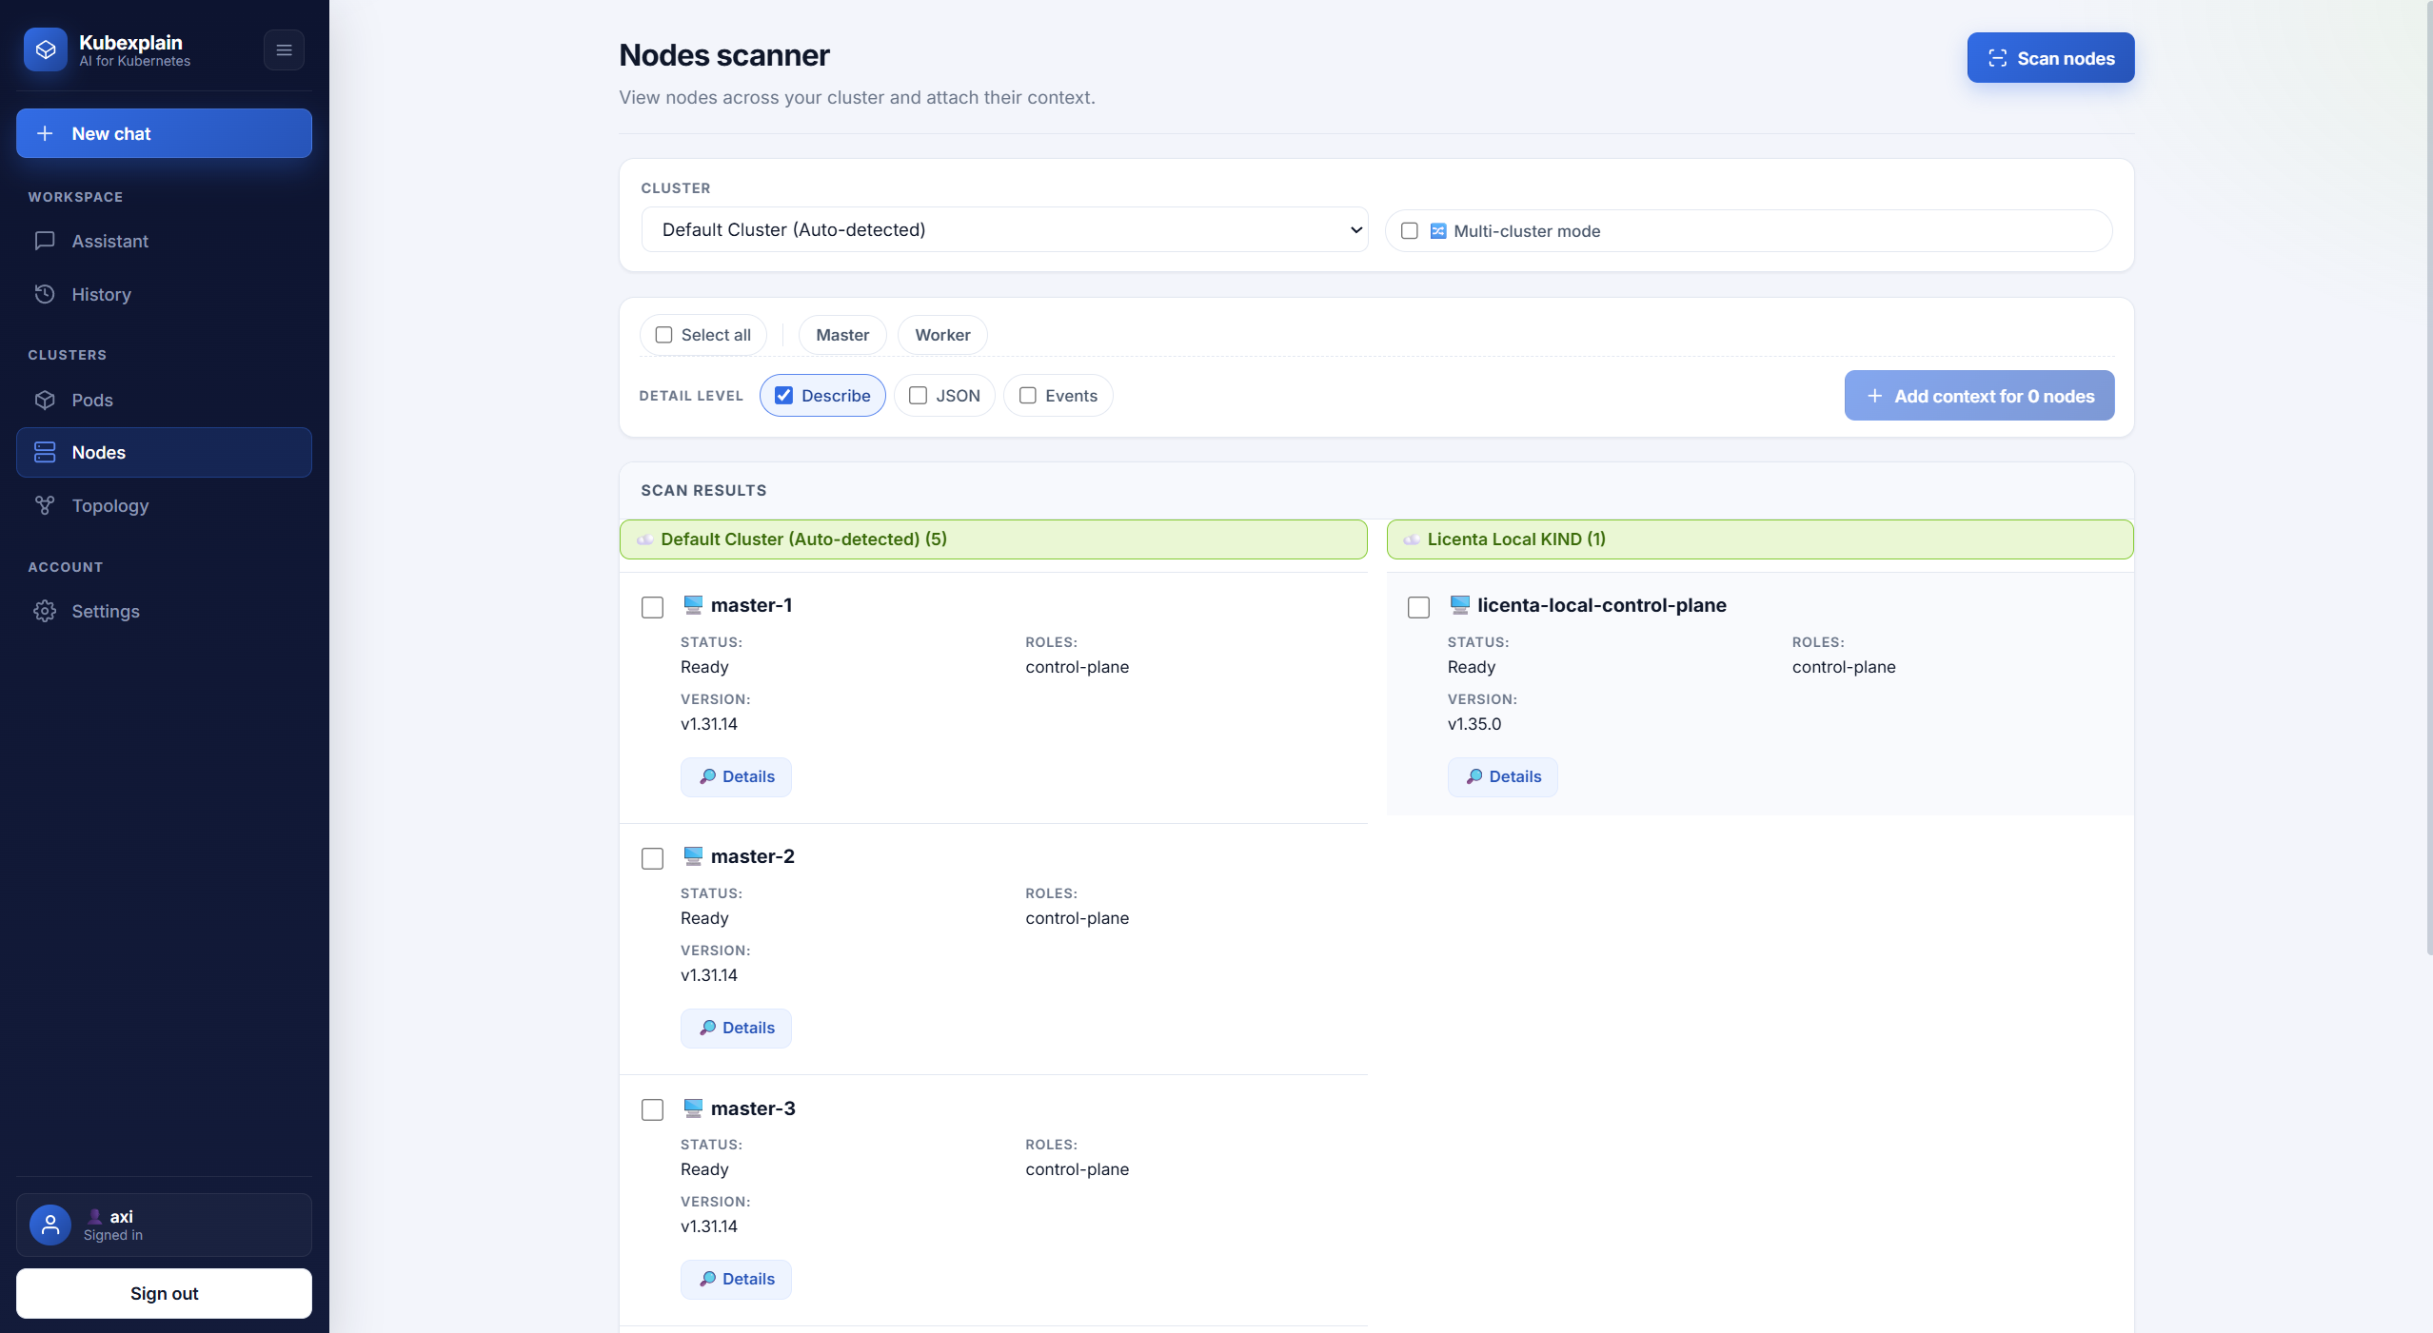
Figura 3.3 — Nodes Scanner în modul multi-cluster.

3.4 Cluster Topology
Tab nou, introdus în Tema 3. Pe canvas: dreptunghiuri pentru fiecare cluster conectat, cu numele, numărul de noduri, numărul de poduri și starea conexiunii. Cluster-ul default e marcat distinct. Butonul „Discover Links" lansează un scan pentru CRD-uri Submariner și Linkerd – dacă există conexiuni cross-cluster, ele apar ca arce între dreptunghiuri. Side panel-ul din dreapta arată detaliile cluster-ului selectat și acțiunile contextuale. Coșul de jos (vizibil la 2+ clustere selectate) permite scanare sincronizată cross-cluster.
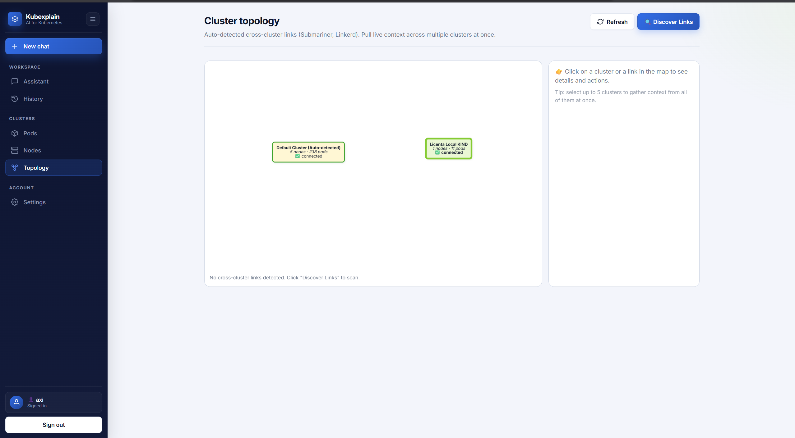
Figura 3.4 — Vizualizarea topology cu două clustere conectate.

3.5 Conversations (History)
Listă de conversații anterioare, sortate descrescător după dată. Fiecare are titlu auto-generat (sau editat manual), timestamp și trei iconițe de acțiune: ▶ reluare, ✎ editare titlu, 🗑 ștergere. Câmpul de căutare „Search conversations…" filtrează lista local. Butonul „Select" (sus-dreapta) intră în modul de selecție multiplă cu bulk delete.
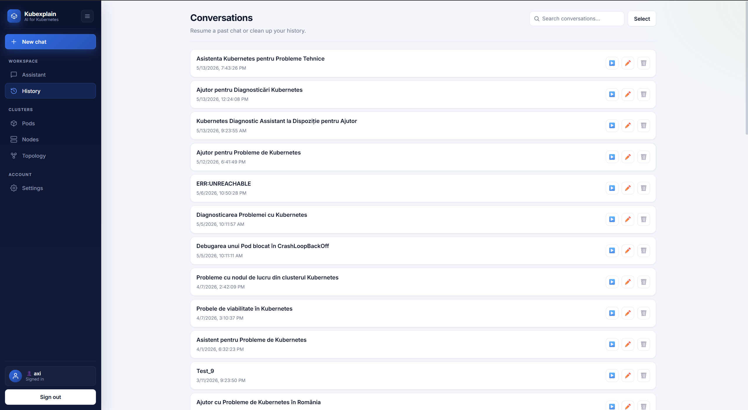
Figura 3.5 — Lista de conversații cu search și acțiuni inline.

3.6 Settings → Clusters
Pagina de Settings are subnav cu „Clusters" și „General". În Clusters: formularul de adăugare („Cluster name", „Display name", „Default namespace", „Context", file picker pentru kubeconfig, checkbox „Set as default"). Sub el, lista de clustere conectate ca grid de carduri – fiecare cu badge „DEFAULT" (dacă e cazul), butoanele „Test", „NS", coș de ștergere, și meta-info (Name, Default NS). Cluster-ul default are highlight verde subtil.
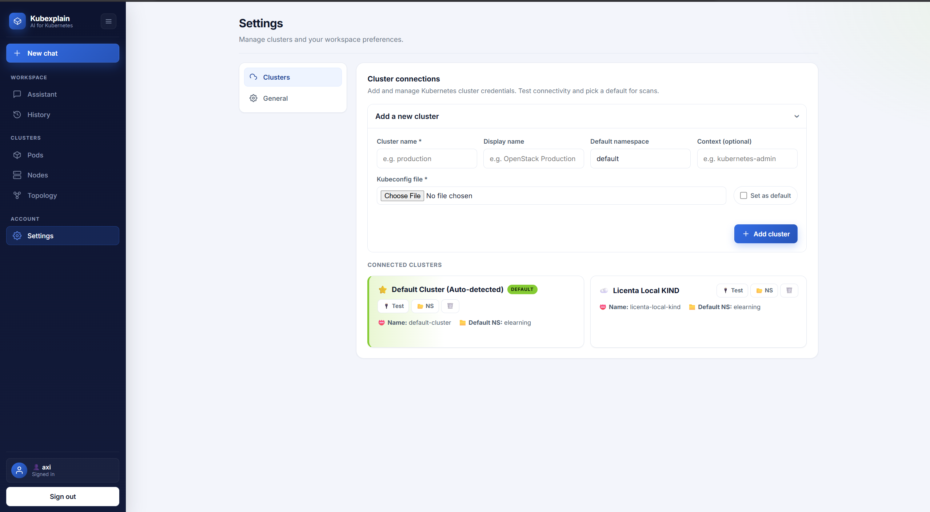
Figura 3.6 — Settings → Clusters cu două clustere conectate.

3.7 Login modal
Modal supraimpus peste pagină, cu titlul „Welcome back", două câmpuri (Email și Password), buton principal „Sign in" și un link discret „Don’t have an account? Create one" pentru flow-ul de înregistrare. Modalul respectă coerența vizuală cu restul aplicației (border-radius mai mic, shadow medie, paletă identică).
[ Captura 07_login.png - va fi inserata aici ]
Figura 3.7 — Modalul de autentificare.

4. Implementarea verticală — Funcționalitate end-to-end
„Vertical" înseamnă, în limbajul Temei 3, că pornind de la un punct de intrare oarecare, utilizatorul poate parcurge o sarcină completă cap-coadă și obține un rezultat real – nu un mockup. Pentru Kubexplain, asta înseamnă că butonul „Send" din chat trimite efectiv un mesaj prin trei servicii, ajunge la Llama 3.1, iar răspunsul streamează înapoi token-by-token. Mai jos descriem fluxurile principale demonstrabile în laborator.

4.1 Fluxul „Diagnostic pod CrashLoopBackOff"
Acest flux corespunde Sarcinii 1 din Tema 2 (Andrei, inginer DevOps, primește o alertă). Pașii reali în implementarea curentă:
- Autentificare. Utilizatorul apasă „Sign in", introduce email + parolă (axi@axi.com / ***), JWT-ul este salvat în localStorage și user-card-ul din sidebar afișează numele.
- Selectarea clusterului. Navigare la Pods Scanner; selector-ul „Cluster" preia clusterele din GET /api/clusters. Selectează „Default Cluster (Auto-detected)".
- Scanarea. Selectare namespace „elearning" → apăsare „Scan pods". Frontend-ul apelează POST /api/pods; backend-ul execută kubectl get pods -n elearning -o json și returnează JSON-ul. UI-ul randează lista cu coduri de culoare pentru status.
- Inspecția. Click pe „Details" pentru un pod cu CrashLoopBackOff. Modalul se deschide cu tab-urile Describe, JSON, Events, Logs. Datele sunt fetch-uite lazy: prima dată la deschidere, apoi cache-uite în memorie până la închidere.
- Adăugarea contextului. În tab-ul Logs, buton „Add context to chat". Datele sunt serializate ca artefact și salvate în state.draftAttachments. Modalul se închide automat și se face switch la tab-ul Assistant. Preview-ul atașamentelor apare deasupra composer-ului, cu nume, MIME type și dimensiune.
- Trimiterea către AI. Tastarea „De ce crashuieste podul meu?" + Enter. Frontend-ul apelează POST /api/chat/stream cu payload-ul (mesaj + artefacte). Backend-ul forwardează cu WebClient către AI Server. AI Server-ul construiește sincron prompt-ul: caută cazuri similare în pgvector (3 cazuri cu sim ≥ 0.75), interoghează Lucene (cu boost +50% pe URL-uri „validate"), asamblează system prompt-ul cu secțiunile RAG + cazuri + artefacte + întrebarea utilizatorului. Apelează POST /api/chat Ollama cu stream:true.
- Streaming-ul. Răspunsul Ollama (NDJSON cu chunks) este parsat token-by-token, emis ca SSE prin AI Server → Backend → Frontend. UI-ul appendează fiecare chunk în bubble-ul de mesaj. Utilizatorul vede răspunsul „tastat" la ~30 tokens/secundă.
- Feedback. Sub răspuns apar butoanele 👍 / 👎. Click pe like: POST /api/feedback actualizează qa_feedback.feedback=1 și triggherează OllamaEmbeddingClient.embed() pe întrebare; vectorul 768-dim este salvat în coloana pgvector pentru retrieval viitor.

4.2 Fluxul „Upload manifest YAML"
Corespunde Sarcinii 3 din Tema 2 (Radu, dezvoltator junior, cu manifest care eșuează la apply). Pașii curenți: în composer click pe „+" → „Upload a file" → selector OS → deployment.yaml apare în preview cu icon 🧾, nume, dimensiune. Conținutul fișierului este citit local cu FileReader, encodat ca artefact JSON, și trimis în payload-ul mesajului. Limitele aplicate: 2 MB per fișier, maximum 12 atașamente per mesaj. Sunt blocate file types neașteptate (binare nepotrivite).

4.3 Fluxul „Multi-cluster scan agregat"
Corespunde nevoii „verifică starea production-ului în toate regiunile". Toggle „Multi-cluster mode" pe Nodes Scanner → apare picker-ul cu 5 sloturi → bifare 2 clustere (Default + Licenta Local KIND) → apăsare „Scan nodes". Backend-ul lansează scanări paralele cu ExecutorService (un thread per cluster, timeout 15s). Rezultatele apar grupate vizual în UI – în captură: 5 noduri pentru Default, 1 nod pentru Licenta Local KIND. Selecția în bulk respectă cluster-ul – „Add context for 2 selected nodes" trimite contextul cu metadată de cluster, astfel încât AI-ul să poată face referire explicită la sursa fiecărui artefact.

4.4 Fluxul „Reluare conversație din istoric"
Corespunde Sarcinii 5 din Tema 2 (Andrei verifică dacă soluția de ieri a funcționat). Tab History → click pe ▶ lângă „Asistenta Kubernetes pentru Probleme Tehnice" → mesajele se reîncarcă în zona de chat (toate, în ordine cronologică, cu atașamentele lor) → tab-ul Assistant devine activ. Conversation ID-ul se sincronizează cu state.currentConversationId, astfel încât un mesaj nou se atașează corect la fir.

4.5 Robustețe și tratarea erorilor
Erorile au fost categorisite pe trei niveluri:
- Reportabile (utilizatorul poate să remedieze). Ex.: „Cluster offline – verifică kubeconfig în Settings" pentru un cluster care nu răspunde la timeout; „File too large (>2MB)" la upload; „No clusters configured" pe Pods Scanner cu cluster list goală – cu link direct către Settings.
- Tehnice (utilizatorul informat, soluția e a noastră). Ex.: „AI Server temporary unavailable – retrying…" cu retry exponențial; „Streaming interrupted – please try again" la dezconectare SSE.
- Critice (necesită intervenție). Ex.: „Database connection lost" → mesaj clar + sugestie să se contacteze administratorul.
Fallback heuristic: dacă AI Server-ul nu răspunde deloc, backend-ul folosește un set de pattern-uri pre-construite („CrashLoopBackOff" → sugestii legate de OOM/config; „ImagePullBackOff" → verificare credentials etc.) pentru a oferi măcar un răspuns minimal. Utilizatorul vede un banner „AI offline — using fallback heuristics".

5. Evaluarea euristică (Nielsen-Molich)

5.1 Metodologia evaluării
Evaluarea euristică a fost realizată independent de fiecare membru al echipei pe build-ul final al aplicației, pe trei sesiuni de aproximativ 45 de minute fiecare, pe parcursul cărora am parcurs cele 7 sarcini din Tema 2 (cu un cluster local KIND populat artificial cu poduri în stări diverse). Rezultatele individuale au fost reunite, problemele duplicate consolidate, iar scorurile de severitate au fost mediate.
Cele 10 euristici Nielsen-Molich folosite (descrise în detaliu în Anexa 6 a enunțului Temei 3): (1) Vizibilitatea stării sistemului, (2) Potrivirea dintre sistem și lumea reală, (3) Controlul și libertatea utilizatorilor, (4) Consistență și standarde, (5) Prevenirea erorilor, (6) Recunoaștere, nu memorare, (7) Flexibilitate și eficiență, (8) Design estetic minimalist, (9) Recunoașterea, diagnosticarea, revenirea din eroare, (10) Ajutor și documentație.
Scala de severitate (Nielsen, 1995):
- 0 — nu e o problemă de utilizabilitate.
- 1 — problemă cosmetică (rezolvabilă dacă timpul permite).
- 2 — problemă minoră de utilizabilitate (prioritate scăzută).
- 3 — problemă majoră de utilizabilitate (prioritate ridicată).
- 4 — catastrofă de utilizabilitate (trebuie rezolvată înainte de release).

5.2 Tabelul problemelor detectate
Tabelul de mai jos listează cele 17 probleme identificate, grupate informativ pe euristica primară. Severitatea folosește codul cromatic prezentat mai sus (verde = cosmetic, galben = minor, portocaliu = major, roșu = catastrofal).
# | Euristică | Problemă detectată | Sev | Recomandare
1 | 1. Vizibilitatea stării sistemului | La adăugarea contextului mare în chat (bulk N poduri × Logs), nu există indicator de mărime trimisă vs. limita LLM-ului (28K caractere). Utilizatorul nu știe că artefactele pot fi trunchiate. | 3 | Banner cu „Context: 24.3K / 28K caractere" lângă composer; warning galben la >80% din limită.
2 | 1. Vizibilitatea stării sistemului | Operațiunea „Rebuild index" (în Settings → General, undă viitoare) durează 30-90s fără progres incremental – doar spinner. | 2 | Progress bar incremental + log live cu pagini procesate (ex. „142 / 487 pages indexed").
3 | 1. Vizibilitatea stării sistemului | Status pill „Online" din header nu indică ce e online (backend? AI Server? Ambele?). E o singură stare cumulată. | 1 | Tooltip detaliat la hover: „Backend ✓ / AI Server ✓ / Database ✓". Sau pill multi-segment.
4 | 2. Potrivirea cu lumea reală | Termenul „Topology" este corect tehnic, dar utilizatorii novici (studenții din Tema 2) îl pot confunda cu „arhitectură de rețea". Nu există subtitlu explicativ în sidebar. | 1 | Subtitlu sub item: „Topology – multi-cluster view". Sau redenumire „Cluster Map".
5 | 3. Controlul și libertatea utilizatorului | După „Delete selected (N)" în History, nu există undo. Confirmarea există, dar dispar conversațiile permanent. | 3 | Soft delete cu fereastră de undo de 5 secunde („Undone" toast); efectiv șters din DB doar după.
6 | 3. Controlul și libertatea utilizatorului | În timp ce AI-ul streamează răspunsul, nu există un buton vizibil „Stop generation". | 3 | Buton „Stop" care înlocuiește „Send" în timpul streamingului; AbortController pe fetch().
7 | 3. Controlul și libertatea utilizatorului | Regenerarea titlului unei conversații înlocuiește titlul anterior fără posibilitate de revenire la cel precedent. | 2 | Confirmare „Replace „titlul vechi" with „titlul nou"?" cu opțiune Cancel.
8 | 4. Consistență și standarde | Capitalizare inconsistentă a titlurilor de pagină: „Pods scanner", „Nodes scanner", „Cluster topology", „Conversations" – mix între sentence case și title case. | 1 | Alege un singur stil (recomandat: sentence case pentru toate) și aplică-l consistent.
9 | 4. Consistență și standarde | Emoji-uri inline (🔀 pentru Multi-cluster mode) sunt amestecate cu icoane SVG semantice peste tot restul UI-ului. | 1 | Înlocuire emoji-uri cu icoane SVG din același set (Lucide); rezultă coerență vizuală.
10 | 5. Prevenirea erorilor | Upload-ul de kubeconfig în Settings nu validează formatul fișierului înainte de submit – orice fișier este acceptat la formular, eroarea apare la backend. | 3 | Validare client-side cu mini-parser YAML + verificare câmpuri obligatorii (clusters, contexts, users); feedback inline înainte de upload.
11 | 5. Prevenirea erorilor | Selectarea de namespace inexistent (cazul când user-ul tastează manual în loc să aleagă din dropdown) trimite o cerere care eșuează cu eroare tehnică. | 2 | Auto-complete cu fuzzy match pentru namespace; sugestii „did you mean: kube-system"?
12 | 6. Recunoaștere vs. memorare | Funcția exact a butonului „Discover Links" pe Topology nu e evidentă fără tooltip (există title-attribute, dar e ușor de ratat). | 2 | Sub-text mai descriptiv: „Discover Links – scan CRDs for Submariner / Linkerd connections" sau popover la hover.
13 | 7. Flexibilitate și eficiență | Nu există shortcut global pentru „New chat" (Ctrl+K e standardul de facto în chat apps). | 2 | Bind global Ctrl+K / Cmd+K → focus pe input + clear conversație curentă.
14 | 7. Flexibilitate și eficiență | Nu există posibilitatea de a marca o conversație ca „favorit" sau de a o fixa în top-ul listei. | 2 | Buton ⭐ pe fiecare conversație; conversațiile fixate apar într-o secțiune separată în History.
15 | 8. Design estetic, minimalist | Subtitlul lung al paginii Topology („Auto-detected cross-cluster links (Submariner, Linkerd). Pull live context across multiple clusters at once.") ocupă două rânduri pe ecrane normale și competiționează cu titlul. | 1 | Scurtare la „Auto-detected cross-cluster links. Pull live context across clusters." Restul intră ca tooltip pe titlu.
16 | 9. Recunoașterea / diagnosticarea / revenirea din eroare | Erorile API (ex. cluster unreachable, kubeconfig expired) sunt afișate ca mesaje tehnice raw („HTTP 500 — connection refused [Errno 111]") în loc de mesaje user-friendly cu pași de recovery. | 3 | Layer de translation server-side: cod intern + mesaj prietenos + sugestie acțiune. Ex. „Cannot reach „prod-1" — try Settings → Clusters → Test Connection."
17 | 10. Ajutor și documentație | Nu există secțiune Help / Docs / About în aplicație. Utilizatorii novici nu au unde să se informeze despre RAG-ul folosit, sursele de adevăr, sau ce comenzi kubectl rulează backend-ul. | 3 | Tab nou „Help" în secțiunea Account, cu: tour interactiv pentru first-time users, FAQ, listă de comenzi kubectl utilizate, link către documentația proiectului.

5.3 Rezumatul principalelor descoperiri
Sintetizând tabelul, obținem o distribuție pe severități: 0 catastrofe (severitate 4), 6 probleme majore (severitate 3), 6 probleme minore (severitate 2) și 5 probleme cosmetice (severitate 1). Pe euristici, aglomerarea este pe „Recunoașterea/revenirea din eroare" și „Ajutor și documentație" – exact zonele pe care le-am sacrificat în favoarea funcționalității în Tema 2 și pe care nu le-am adresat în Tema 3.
Trei concluzii principale:
- Calitatea răspunsurilor AI este foarte bună, dar transparența mecanismului este slabă. Avem RAG, BM25, case-based reasoning, boosting de URL-uri – și niciun mod de a vedea ce face efectiv sistemul. Pentru utilizatorii avansați (SRE-uri), asta e o pierdere – ei și-ar dori să vadă „de unde a venit acest sfat" (snippet din docs? caz validat anterior?). Recomandare: badge minimal sub răspuns cu „Surse: 3 docs + 1 caz validat similar" + popover cu detalii.
- Greenfield-ul de tratare a erorilor este principalul punct slab. Mesajele tehnice raw și lipsa de help oferă o curbă abruptă de învățare. Pentru sarcina #7 din Tema 2 (Ioana, studenta), această curbă poate fi limitatoare.
- Power-user features lipsesc consistent. Lipsa shortcut-urilor, lipsa favoritelor, lipsa de „pin context". Pentru sarcinile zilnice ale unui DevOps, asta înseamnă click-uri repetitive. Este zona cu cel mai mare ROI pentru următoarea iterație.

6. Critica finală a design-ului

6.1 Ce funcționează bine
Re-design-ul aplicat în Tema 3 a rezolvat substanțial preocupările identificate în Tema 2 și a adus aplicația într-o stare în care fluxurile principale sunt scurte și predictibile. Câteva exemple concrete:
- Fluxul Scan → Context → Chat scurtat de la 8 pași la 4. Combinația „Details direct pe card + Add context to chat + autotab-switch la Assistant" elimină navigarea redundantă. În testele noastre, sarcina #1 din Tema 2 se completează în 35-50 secunde (vs. 90-120 în Tema 2).
- Streaming-ul SSE schimbă complet percepția de viteză. Chiar dacă latența totală e similară, primele tokens apar în 1-2 secunde, ceea ce confirmă utilizatorului că sistemul „lucrează". A dispărut anxietatea „a încremenit?".
- Multi-cluster cu UI dedicat e o adăugire care extinde scopul real al aplicației. De la „prototip pentru un cluster" am ajuns la „instrument pentru o flotă", apropiindu-ne de scenariile practice de zi cu zi într-o echipă DevOps.
- Case-Based Reasoning prin pgvector e o intervenție subtilă dar puternică. Costul cognitiv pentru utilizator este zero (apasă like sau dislike, ca pe orice chat), dar răspunsurile sistemului se îmbunătățesc cumulativ. La 50+ cazuri validate în baza de date, vedem deja că răspunsurile la întrebări recurente devin mai precise și mai consistente.
- Sidebar-ul restructurat cu eyebrow labels (Workspace / Clusters / Account) reduce sarcina cognitivă inițială. Utilizatorii noi nu mai trebuie să scaneze o listă plată de 6 itemi – grupurile semantice dau o ancorare clară.
- Welcome hero cu suggestion cards rezolvă „cold start problem". Un utilizator care intră prima dată în aplicație vede imediat exemple reale de ce poate face – nu un câmp gol cu placeholder. Pentru profilul „Student/practicant" (utilizator din Tema 2), acesta e factor decisiv în adopție.
- Cluster Management ca prima clasă (Settings → Clusters cu kubeconfig upload + test connection) transformă aplicația de la „configurabilă prin variabile de mediu" la „configurabilă prin UI". Asta o face livrabilă către utilizatori care nu sunt și operatori ai aplicației.

6.2 Ce mai necesită îmbunătățiri
Tabelul euristic de mai sus pune punctul pe ele; aici accentuăm trei direcții principale, în ordinea priorității estimate:

6.2.1 Tratarea erorilor și transparența
Aplicația încă afișează prea multe mesaje tehnice raw atunci când ceva nu merge. Un kubeconfig expirat, un cluster offline, un timeout de la Ollama – toate ajung la utilizator sub formă de „HTTP 500" sau stack trace. Pentru un utilizator student sau dezvoltator junior, acestea sunt blocking. Recomandare concretă: un layer de error mapping în backend care traduce excepții cunoscute în mesaje și sugestii acționabile, plus introducerea unui banner persistent atunci când un serviciu intră în stare degradată („AI Server offline – using fallback").

6.2.2 Sistem de help / documentație în aplicație
Nu există tab Help, nu există tour interactiv, nu există FAQ. Pentru utilizatorii care nu au scris ei codul, asta limitează drastic adopția. Propunere: un mic „walkthrough" la primul login (5 pași prin Assistant → Scan → Context → Chat → History), plus un tab Help cu FAQ-ul cel mai frecvent, lista comenzilor kubectl folosite (din motive de transparență de securitate), și un link către documentația de pe GitHub.

6.2.3 Power-user features
Lipsesc shortcut-urile (Ctrl+K pentru new chat, Ctrl+/ pentru focus search, Esc pentru închidere modaluri), lipsește marcarea conversațiilor ca favorit, lipsește export-ul (PDF/Markdown) pentru a partaja un fir de diagnostic cu colegii. Acestea sunt low-hanging fruit pentru un SRE care folosește aplicația zilnic.

6.2.4 Transparența retrieval-ului
Sistemul are RAG + BM25 + case-based reasoning, dar nimic din asta nu e vizibil utilizatorului. Un badge subtil sub fiecare răspuns („Surse: 3 pagini Kubernetes docs + 1 caz validat similar") cu popover pe click ar oferi încredere și ar invita la verificare. Pentru sarcinile critice (debug de production), încrederea în răspuns e la fel de importantă ca acuratețea.

6.2.5 Mobile / responsive
Aplicația este testată exclusiv pe desktop (>1366px). Pentru un SRE care e on-call și verifică starea clusterului de pe telefon, lipsa unui layout responsive e limitatoare. Pe termen scurt, măcar History și Assistant ar trebui să fie utilizabile pe mobile (sidebar collapsabil, composer adaptat, modaluri full-screen).

6.3 Va funcționa pentru utilizatorii și sarcinile din Tema 2?
Analiză pe cele patru profile de utilizatori identificate în Tema 2 și pe cele 7 sarcini documentate:

Inginer DevOps cu experiență (utilizator principal) — DA, foarte bine
Sarcinile 1, 2, 6 (diagnostic CrashLoop, debug Pending, multi-pod problems) sunt rezolvate semnificativ mai eficient. Multi-cluster mode-ul, helper chips-urile, bulk selection cu detail level granular – toate sunt feature-uri scrise pentru acest profil. Singura frustrare: lipsa shortcut-urilor pentru acțiuni frecvente.

SRE — DA, cu rezerve
Topology view-ul și multi-cluster sunt exact ce le trebuie pentru a investiga incidente cross-cluster. Streaming-ul reduce stresul de „așteaptă în panică". Rezervele: lipsa tratării erorilor robuste poate fi un blocker în situații de criză (când chiar trebuie să funcționeze) – un kubeconfig expirat în mijlocul unui incident e un scenariu real care, în starea actuală, oferă un mesaj inutil.

Dezvoltator junior — PARȚIAL
Sarcina 3 (upload YAML pentru analiză) funcționează bine – fluxul e direct și AI-ul oferă feedback util. Welcome cards-urile dau o ancorare bună. Punctele slabe: erorile tehnice raw (la fail de scan sau de upload), lipsa unui sistem de help. Pentru un user care nu cunoaște kubectl, mesajul „Status: ImagePullBackOff" poate fi neclar – un sub-text explicativ ar fi util.

Student / practicant — PARȚIAL
Sarcina 7 (întrebare generală despre Kubernetes, fără context de cluster) e bine servită de welcome hero + AI cu RAG pe documentație oficială. Răspunsurile sunt didactice. Problemă: fără tour de onboarding sau FAQ, primul contact cu interfața poate fi intimidant. Pentru o adopție serioasă în mediul educațional, ar fi necesar un „student mode" cu mai multe explicații contextuale.

6.4 Concluzii și pași viitori
Considerăm că, în starea actuală, Kubexplain îndeplinește scopul declarat în Tema 2 pentru profilurile principale (DevOps, SRE) și oferă o experiență substantial îmbunătățită față de prototipul Temei 2 pentru toate cele 7 sarcini documentate. Schimbările aplicate – flux mai scurt, streaming, multi-cluster, feedback-driven learning – atacă direct preocupările identificate la finalul iterației anterioare.
Pentru profilurile secundare (dezvoltator junior, student), aplicația este utilizabilă, dar curba de învățare este abruptă din cauza lipsei sistemului de help și a tratării erorilor. Asta este zona principală de îmbunătățire pentru următoarea iterație.
Direcții pentru iterația 4 (dacă ar exista):
- Sistem de help / onboarding tour interactiv.
- Layer de error translation cu mesaje prietenoase și sugestii acționabile.
- Badge de transparență sub răspunsuri (surse, cazuri similare folosite).
- Shortcut-uri keyboard pentru power users și marcare favorite în History.
- Mobile / responsive layout pentru History și Assistant.
- Export conversații ca Markdown / PDF pentru partajare cu echipa.
- Dashboard de metrici cluster (CPU, memory, pod count) ca pagină dedicată — apropiindu-ne de un mini-Grafana pentru triage rapid.
Per ansamblu, suntem mulțumiți de evoluția design-ului între Tema 2 și Tema 3. Prototipul a trecut de la „funcțional dar greoi" la „rapid și plăcut de folosit pentru fluxul principal", cu sacrificiul de a lăsa anumite zone (help, recovery) pentru o iterație ulterioară. Tradeoff-ul ni se pare corect pentru un MVP de licență.

7. Bibliografie
1. Nielsen, J. (1994). 10 Usability Heuristics for User Interface Design. Nielsen Norman Group. https://www.nngroup.com/articles/ten-usability-heuristics/
2. Nielsen, J. (1995). Severity Ratings for Usability Problems. Nielsen Norman Group. https://www.nngroup.com/articles/how-to-rate-the-severity-of-usability-problems/
3. Norman, D. A. (2013). The Design of Everyday Things. Revised and Expanded Edition. Basic Books.
4. Shneiderman, B. & Plaisant, C. Designing the User Interface: Eight Golden Rules of Interface Design. http://faculty.washington.edu/jtenenbg/courses/360/f04/sessions/schneidermanGoldenRules.html
5. Lewis, C. & Rieman, J. (1993). Task-centered User Interface Design: A Practical Introduction. University of Colorado, Boulder.
6. Greenberg, S. CPSC 481 Human Computer Interaction I: Principles and Design. University of Calgary. http://pages.cpsc.ucalgary.ca/~saul/481/
7. Interaction Design Foundation. Heuristic Evaluation. https://www.interaction-design.org/literature/topics/heuristic-evaluation
8. Robertson, S. & Zaragoza, H. (2009). The Probabilistic Relevance Framework: BM25 and Beyond. Foundations and Trends in Information Retrieval, 3(4), 333–389.
9. Lewis, P. et al. (2020). Retrieval-Augmented Generation for Knowledge-Intensive NLP Tasks. NeurIPS. arXiv:2005.11401.
10. Kubernetes Documentation. https://kubernetes.io/docs/
11. Ollama. Run Large Language Models Locally. https://ollama.com/
12. Apache Lucene. Practical Scoring Function. https://lucene.apache.org/core/9_11_1/
13. pgvector. Open-source vector similarity search for Postgres. https://github.com/pgvector/pgvector
14. Mozilla. Readability.js — extract main readable content from web pages. https://github.com/mozilla/readability
15. Submariner. Cross-cluster networking for Kubernetes. https://submariner.io/
16. Linkerd. Ultralight service mesh for Kubernetes. https://linkerd.io/

